Evidencia Desarrollo SIGG-M578:
Antes: No existen valorizaciones para las 361 prestaciones programa No Auge 2015
 | Max_PK | Seq
VAL.VAL_TAB_VALORIZA | 1329 | 1330
VAL.VAL_TAB_REVALPREST | 1329 | 1330
VAL.VAL_TAB_REVALPS | 1663 | 1664

SELECT * FROM
VAL.VAL_TAB_VALORIZA V INNER JOIN VAL.VAL_TAB_REVALPREST RP
ON V.VALORIZA_COD_VALORIZA=RP.VALORIZA_COD_VALORIZA
INNER JOIN VAL.VAL_TAB_REVALPS RPS
ON V.VALORIZA_COD_VALORIZA=RPS.VALORIZA_COD_VALORIZA
WHERE V.VALORIZA_COD_VALORIZA>1329
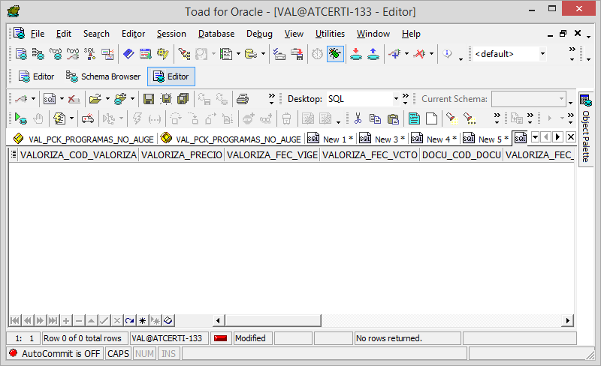
Después: Existen valorizaciones para las 361 prestaciones programa No Auge 2015
 | Max_PK | Seq
VAL.VAL_TAB_VALORIZA | 1690 | 1691
VAL.VAL_TAB_REVALPREST | 1690 | 1691
VAL.VAL_TAB_REVALPS | 2024 | 2025
SELECT * FROM
VAL.VAL_TAB_VALORIZA V INNER JOIN VAL.VAL_TAB_REVALPREST RP
ON V.VALORIZA_COD_VALORIZA=RP.VALORIZA_COD_VALORIZA
INNER JOIN VAL.VAL_TAB_REVALPS RPS
ON V.VALORIZA_COD_VALORIZA=RPS.VALORIZA_COD_VALORIZA
WHERE V.VALORIZA_COD_VALORIZA>1329
